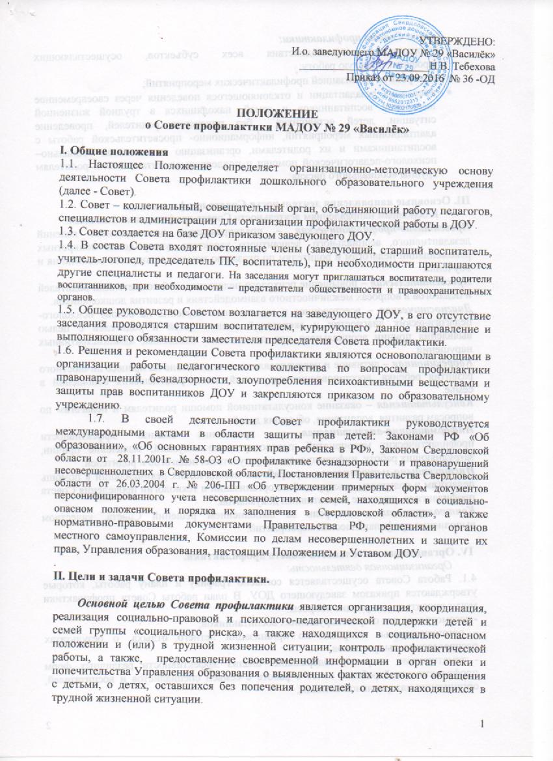Задачи Совета профилактики:
- координация взаимодействия всех субъектов, осуществляющих профилактическую работу;
- контроль за реализацией профилактических мероприятий;
- превенция дезадаптации и отклоняющегося поведения через своевременное выявление воспитанников и семей, находящихся в трудной жизненной ситуации, детей оставшихся без попечения родителей, проведение адаптационных мероприятий, информационно- просветительской работы с воспитанниками и их родителями, организацию комплексной социально–психолого-педагогической помощи и поддержки воспитанникам и родителям группы «социального риска»;

III. Основные направления деятельности Совета профилактики.
К основным направлениям деятельности Совета профилактики относятся:
Превентивно-профилактическая – предупреждение возникновения явлений дезадаптивного, асоциального, девиантного характера, утверждение конкретных рекомендаций педагогам и родителям по оказанию помощи в вопросах воспитания и обучения.
Просветительская – повышение психолого-педагогической компетенции родителей и педагогов в вопросах межличностного взаимодействия и развития дошкольников.
Диагностическая – всестороннее и комплексное изучение на основе психолого-педагогических диагностик и экспертной оценки детей и родителей с целью выявления причин асоциального или девиантного поведения, административных нарушений.
Коррекционная – активное и целенаправленное воздействие на процесс личностного развития ребенка, восстановление нарушений детско-родительских отношений в семье.
Консультативная – оказание консультативной помощи родителям и педагогам по вопросам развития, воспитания, обучения детей.
Информационно-аналитическая – проведение анализа эффективности профилактических мероприятий, прогнозирование ситуаций, выявление причин, затрудняющих работу, информирование о результатах педагогов и родителей.
Инструктивно-методическая – разработка методических рекомендаций в помощь педагогам и родителям, инструкций по организации и технологии проведения Совета профилактики, изучение нормативных документов.
Контролирующая – контроль за выполнением решений Совета, качеством выполнения профилактических мероприятий.

IV. Организация деятельности Совета профилактики.
Организационная деятельность:
4.1. Работа Совета осуществляется согласно графику и плану работы, которые утверждаются приказом заведующего ДОУ. В план работы Совета профилактики могут вноситься следующие вопросы:
- рассмотрение дел о правонарушениях воспитанников;
- организационные вопросы: по организации летнего отдыха, о результатах распределения выпускников;
- тематические вопросы, содержащие: анализ эффективности различных форм профилактической работы, отчёт о работе с семьёй специалистов и воспитателей, организация материальной помощи;
- итоги контроля.
4.2. Плановое заседание Совета проводится 1 раз в квартал, при необходимости проводятся внеплановые заседания.
4.3. Заседания Совета профилактики могут проводиться в форме открытых, закрытых заседаний, с приглашением родителей и без родителей.
Порядок работы Совета профилактики:
1 этап – подготовительный (подготовка материалов на заседание Совета):
- сбор предварительной информации по рассматриваемому вопросу, (воспитателем представляется характеристика на ребенка или семью, социальным педагогом – акт обследований жилищно-бытовых условий, педагогом-психологом – отчет о результатах диагностического обследования); обсуждение профилактических мероприятий для составления комплексных коррекционных планов. Ответственность за организацию подготовительного этапа возлагается на заместителя председателя Совета профилактики.
2 этап проведение заседаний Совета профилактики в целях:
- уточнения выявленных факторов, проблем и причин девиантного поведения воспитанников или невыполнения родительских обязанностей;
- принятия решений о постановке на внутрисадичный учет;
- рассмотрения и утверждения комплексных коррекционных планов;
- решения организационных вопросов;
- рассмотрения результатов контроля и анализа эффективности профилактических
мероприятий с учетом общепедагогических вопросов и принятие дальнейших решений;
- подведение промежуточных результатов профилактических мероприятий согласно комплексным коррекционным планам, выявления причин, затрудняющих коррекционную работу и внесения изменений в комплексные коррекционные планы;
- подведения итогов работы специалистов, воспитателей по реализации комплексных коррекционных планов на заседании Совета;
- принятия решений о снятии с учета, если работа проводилась эффективно в течении трёх месяцев или о ходатайстве в Комиссию по делам несовершеннолетних и защите их прав о рассмотрении вопроса на комиссии, если необходима дополнительная помощь.
Ответственность за проведение заседаний возлагается на председателя Совета профилактики.

V. Права и обязанности членов Совета профилактики.
Председатель Совета профилактики – заведующий ДОУ:
- проводит заседания;
- утверждает план работы Совета;
- контролирует выполнение решений Совета профилактики;
- координирует деятельность Совета профилактики с городскими ведомствами;
- утверждает комплексный коррекционный план работы;
- изучает и утверждает план документов, подготовленных на заседание комиссии по делам несовершеннолетних и защите их прав;
- контролирует выполнение решений комиссии по делам несовершеннолетних и защите их прав.
Заместитель председателя – заместитель руководителя, курирующий данное направление:
- координирует деятельность участников профилактической работы и членов Совета профилактики в вопросах реализации профилактических мероприятий и подготовки к проведению заседаний;
- организует и контролирует подготовку документов на Совет профилактики и в Комиссию по делам несовершеннолетних и защите их прав;
- составляет повестку заседаний Совета профилактики;
-разрабатывает проекты планов работы Совета профилактики;
- систематизирует и согласовывает с Управлением образования пакет документов, представляемых в Комиссию по делам несовершеннолетних и защите их прав.

Воспитатель:
- посещает семьи воспитанников не менее 1 раза в год с последующим отчетом на заседаниях Совета;
- организует работу с семьями, воспитывающими детей сирот, и детей, оставшихся без попечения родителей;
- включает профилактические мероприятия общепедагогической направленности в комплексный коррекционный план работы с детьми и семьей;
- отчитывается по выполнению комплексного коррекционного плана работы с семьей и несовершеннолетними на заседаниях Совета профилактики;
- готовит характеристики на воспитанника и семью, информации и отчеты о проделанной профилактической работе с семьями группы «риска» на Совет профилактики и Комиссию по делам несовершеннолетних и защите их прав.

VI. Ответственность.
Члены Совета профилактики и участники профилактической работы несут ответственность за:
- своевременное, качественное и достоверное предоставление информации о детях, оставшихся без попечения родителей; детях, находящихся в трудной жизненной ситуации;
- своевременно сообщать сведения о детях, оставшихся без попечения родителей, о детях, находящихся в трудной жизненной ситуации, в орган опеки и попечительства управления образования;
- качественное проведение профилактических мероприятий;
- дисциплинарную ответственность в соответствии с трудовым законодательством.

VII. Взаимодействие.
Межведомственное с:
- Комиссией по делам несовершеннолетних и защите их прав по вопросам организации превентивной и профилактической работы;
- ОДН ОВД по вопросам своевременного информирования по выявлению жестокого обращения с детьми, злоупотреблению психоактивных веществ и правонарушений родителей;
- Управлением образования по информационно-методическим вопросам в организации профилактической работы и согласования пакетов документов, представляемых в Комиссию по делам несовершеннолетних и защите их прав;
- Управлением социальной защиты населения по вопросам оказания социальной и материальной поддержки;
- СО ГБУЗ «Сысертская центральная районная больница» по вопросам выявления заболеваний и оказания им своевременной медицинской помощи, а также организации оздоровительных профилактических мероприятий;
- с образовательными учреждениями поселка по вопросам преемственности.
Внутриведомственное:
- между специалистами, осуществляющими профилактическую работу по вопросам обмена информацией;
- между воспитателем и специалистами по вопросам осуществления комплексного социально-психолого-педагогического сопровождения;
- между членами Совета и Советом родителей по вопросам организации профилактических мероприятий.

VIII. Документация Совета профилактики.
- приказ о создании Совета профилактики и утверждении состава;
- журнал протоколов Совета (пронумерованный и прошнурованный);
- .план работы Совета;
- приказы об организации и итогах работы Совета;
- справки по контролю за профилактической работой;
- инструктивно-методические материалы;
- пакет документов на воспитанника и его семью, который включает:
- комплексные коррекционные планы работы и отчеты по результатам проведенной работы;
- акты обследования жилищно-бытовых условий;
- служебные записки от воспитателей о рассмотрении дел на Совете;
- отчеты педагога-психолога по результатам психодиагностических обследования;
- отчеты всех участников о проведенной профилактической работе.

